* **Module**
  + 1 module là một file
  + Có thể export và import các thành phần trong 1 module
  + Chỉ export và import khi khác file
* **Export**
  + Có thể export ra 1 function, class, object

|  |  |
| --- | --- |
| *export* | *import* |

* + Có 2 loại
    - **Named export**
      * Cách 1:

Export khi khởi tạo

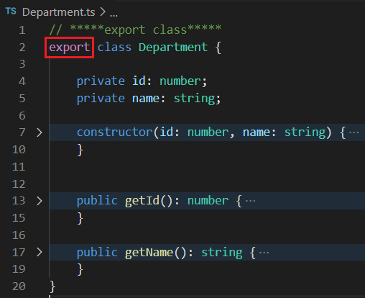

* + - * Cách 2:
        + Export ở cuối file module
        + Có thể sử dụng nhiều export trong một file

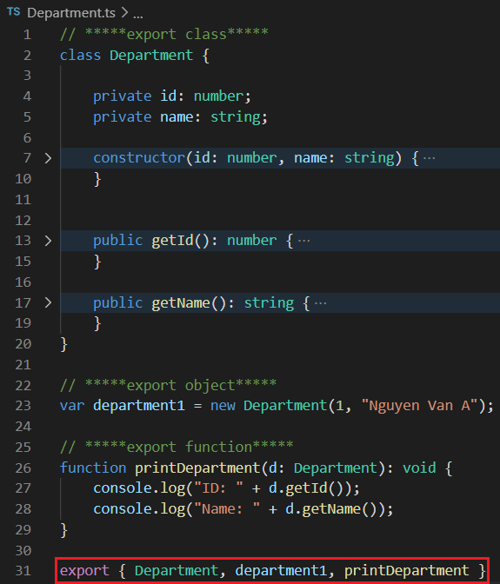

* + - **Default Export**
      * 1 file có thể có 0 hoặc 1 default export
      * Default export có thể là class, object, function

|  |  |
| --- | --- |
| *export default* | *Import default* |

*Tên import độc lập với tên export*

* + **Import**
    - **Keyword as**

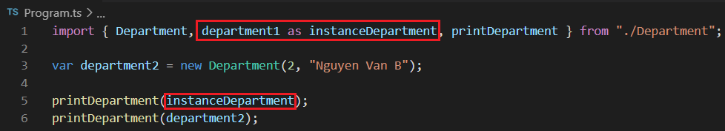

*Đổi tên thành phần*

* + - **Import \***

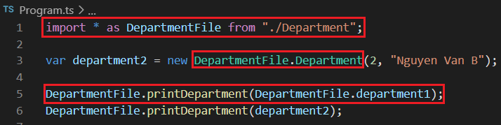

*Gom tất cả thành phần export trong 1 module vào 1 tên*

* **Reference**

<https://www.tutorialspoint.com/typescript/typescript_modules.htm>

<https://www.javatpoint.com/typescript-module>

<http://parseobjects.com/imports-exports-javascript-es6/>